Hypericum perforatum , Echtes Johanniskraut
[Hypericaceae, Johanniskrautgewächse]

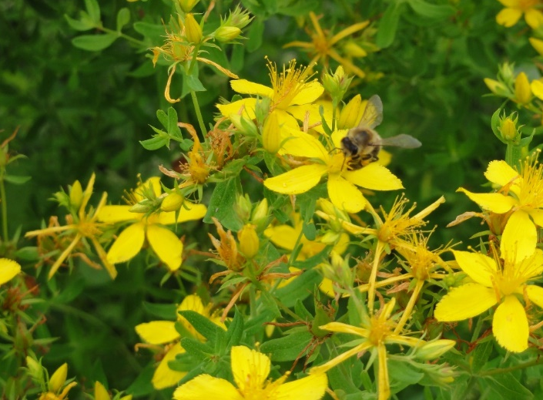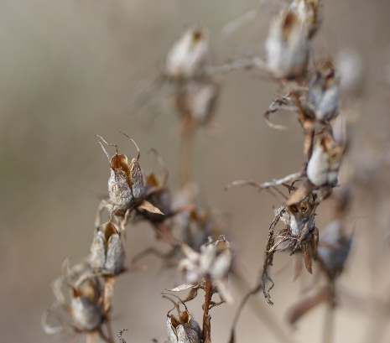

Merkmale: Dieser ausdauernde Hemikryptophyt erreicht eine Höhe von (20)30-60 cm.
Der Stängel ist rund mit 2 Längsleisten und reich verzweigt. Die Laubblätter sind länglich-oval bis lineal, ganzrandig und mit durchscheinenden Drüsenpunkten.
Der Blütenstand ist eine vielblütige Rispe, deren Blüten aus fein-zugespitzten, ganzrandigen Kelchblättern und goldgelben, schwarz punktierten Kronblättern bestehen. Diese sind 1-seitig gezähnt.
Die Früchte sind 3-spaltige Kapseln.
Ökologie: Hypericum perforatum ist eine etwas weideresistente, magerkeitszeigende Pionierpflanze, die auf Waldschlägen, in Säumen, in Magerwiesen, an Wegrändern und auf Bahnschotter vorkommt.
Blütezeit: Juni bis August
Höhenstufe: collin bis montan
Rote Liste Nordtirol¹: LC
Rote Liste Osttirol¹: LC
Rote Liste Österreich²: LC
L | T | K | F | R | N | S
7 | 6 | i | 4 | i | 4 | 1

Zeigerwerte:

